Chère voisine, cher voisin,

Le 13 juin, nous voterons sur le référendum contre la loi fédérale sur les "mesures policières de lutte contre le terrorisme". Le NON à cette loi me tient très à cœur.

D'après le texte de cette loi, il n'est pas nécessaire de préparer ou de commettre un acte terroriste pour être considéré·e comme potentiel·le terroriste. Il suffit pour cela que la police pense qu'on pourrait être dangereux ou dangereuse dans le futur. Cela compromet déjà le droit fondamental qu'est la présomption d'innocence.

Avec cette loi, les personnes qui "propagent la crainte" pourraient également être considérées comme des terroristes. Le texte ne définit pas clairement ce qu'il entend par là, laissant place à l'arbitraire. Cela signifie que si, par exemple, quelqu'un alerte des conséquences du réchauffement climatique avec une affiche, ou participe à une manifestation devant une centrale nucléaire, cela peut aussi être considéré comme de la "propagation de la crainte". Cette loi est une porte ouverte à l'arbitraire et une menace pour notre droit fondamental à nous exprimer politiquement.

Sur la seule base de soupçons et d'hypothèses, des mesures radicale pourront être prononcées, notamment des assignations à résidence, des interdictions de contact, privations de liberté ou interdictions de quitter le territoire. Il est particulièrement choquant de savoir que nombre de ces mesures pourront être prononcées à l'encontre d'enfants dès l'âge de 12 ans. C'est contraire à la convention de l'ONU sur les droits de l'enfant !

Je ne veux pas que nos droits fondamentaux et notre présomption d'innocence soient sacrifiés à une prétendue lutte contre la terreur.
Je te prie donc de voter NON le 13 juin. NON à la loi sur les mesures policières.

Plus d'informations sous : www.proteger-les-droits-humains.ch
Nous pouvons encore arrêter cette loi, mais le temps est compté ! Rappelle cette votation importante à ton entourage !
- NON à l'arbitraire policier et à la criminalisation des activistes
- NON à l'abrogation de la présomption d'innocence
- NON à l'attaque contre les droits humains et de l'enfant.

NON À LA LOI SUR LES MESURES POLICIÈRES

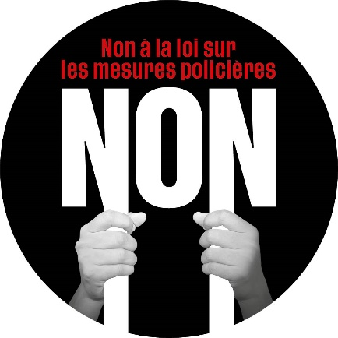
Meilleures salutations,

